Министерство цифрового развития, связи и массовых коммуникаций РФ

Федеральное государственное бюджетное образовательное учреждение высшего образования

Сибирский Государственный Университет Телекоммуникаций и Информатики Кафедра ПМиК

Расчетно-графическая работа 9 вариант

Лошадиные скачки UK hurdles

Выполнил: студент 2 курса группы ИП-017

Кутышкин Максим Игоревич

Преподаватель: Милешко Антон Владимирович

Новосибирск, 2022

# Задание

Создать ПО для отображения и обработки статистических данных для определённого вида спорта. ПО должно включать 2 основных окна: окно отображающее таблицы БД со статистической информацией и результаты запросов к БД, переключение таблиц и результатов должно быть реализовано через вкладки; и окно для менеджера запросов к БД. Первое окно должно давать возможность просматривать и изменять все таблицы БД, а также просматривать результаты запросов к БД. Должна иметься возможность удалить вкладки с результатами запросов, но не вкладки с таблицами. Также должна иметься возможность перейти к окну менеджера запросов. Окно менеджера запросов должно предоставлять интерфейс для создания, сохранения, удаления, редактирования запросов. Созданные запросы должны отображаться в виде списка с названиями запросов, в который можно добавлять новые запросы, удалять, просматривать существующие. Для создания и редактирования запросов должен предоставляться визуальный интерфейс, а не язык запросов. Редактор запросов должен поддерживать операции выборки, соединения, группирования, подзапросы (в качестве подзапроса используются ранее сохранённые запросы).

# Ход работы

1. Исследование предметной области и создание ER диаграммы.
2. Перевод ER диаграммы в реляционную модель, создание и заполнение БД
3. Проработка визуального интерфейса приложения
4. Создание диаграммы классов приложения
5. Реализация основного окна приложения
6. Реализация менеджера запросов
7. Тестирование и отладка

# Исследование предметной области и создание ER диаграммы.

Теоретической составляющая конного спорта Терминология:

1. Coach - **это** человек, который ухаживает за **лошадьми** и обучает их различным дисциплинам. Некоторые из

обязанностей **тренеров** включают заботу о физических потребностях

животных, а также обучение их покорному поведению и/или подготовку их к мероприятиям, которые могут включать соревнования и другие цели верховой езды.

1. Jockey - **это** тот, кто ездит на **лошадях** на скачках или скачках с препятствиями, в первую очередь как профессия.
2. Horse - **Лошадь** зоол. крупное непарнокопытное млекопитающее (лат.

«Equus caballus»), одомашненное и широко использующееся человеком для передвижения верхом, перевозки тяжестей и т. п.

Как проводятся конные скачки:

Скачки с препятствиями в Великобритании и Ирландии - это национальные охотничьи скачки, где лошади прыгают через препятствия, называемые препятствиями или полетами высотой более трех с половиной футов. Они, как правило, состоят из серии панелей из кисти и являются гибкими. Гонки с препятствиями всегда имеют минимум восемь препятствий и минимальную дистанцию в две мили (3,2 км).

Проходят скачки на ипподромах. Как правило, площадки имеют форму круга или овала, но в Англии встречаются и другие варианты — незамкнутые линии в виде букв U или L. Финишная прямая всегда укладывается ровно

напротив трибун, а старт, в зависимости от длины дистанции, может быть, как там же, так и на противоположной стороне дорожки.

Для начала гонки используется как условная линия, на которых

участники выстраиваются в ряд, так и стартовые ворота — конструкция, шириной во всю дорожку с навесными боксами под каждую лошадь. Таким образом, перед стартом все оказываются в условных клетках, что исключает фальстарты и драки между животными (а такое случается, лошади тоже волнуются, горячатся и могут кого-то «поставить на место»). По сигналу все дверцы ворот открываются и скачка начинается.

Финиш редко представляет собой ленточку, чаще — всю ту же

условную линию от финишного столба за краем дорожки. Победителем считается тот скакун, чья голова первой пересекла эту линию. А так как не всегда это возможно определить положение участников на глаз,

используется фотофиниш.

**ER – диаграмма**

* 1. Jockey – сущность хранящая в себе имя жокея.
  2. Trainer – сущность хранящая в себе имя тренера .
  3. Horse – сущность хранящая в себе имя и возраст лошади (каждая лошадь соревнуется в своем возрастном диапазоне), страну, за которую она выступает и количество побед.
  4. Result – сущность, хранящая в себе время забега, место, имя лошади и дату соревнования.
  5. Zabeg – сущность, хранящая в себе название соревнования, его дату, дистанцию и вид.
  6. Ippodrom – сущность, хранящая в себе название ипподрома и материал покрытия.
  7. Owner – сущность, хранящая в себе имя владельца лошади.

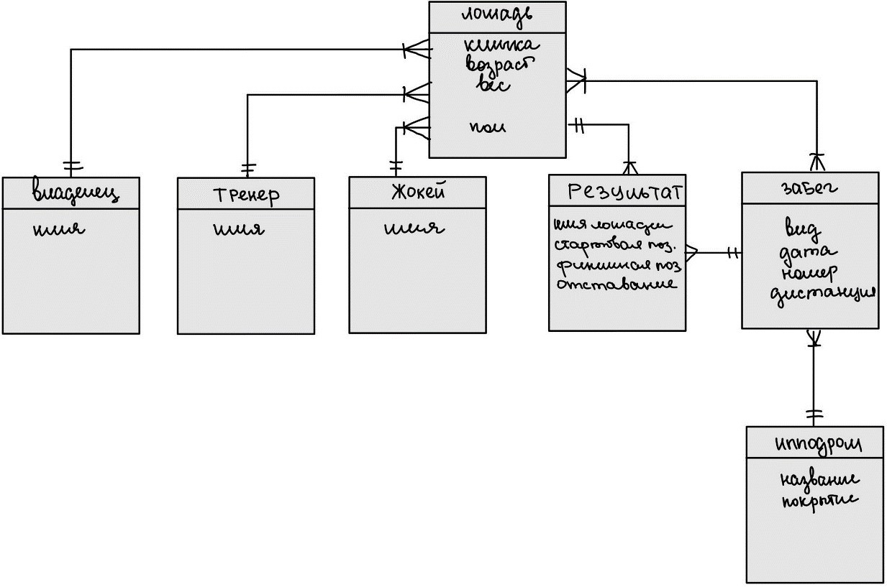



# Перевод ER диаграммы в реляционную модель, создание и заполнение БД

С помощью программы SQLite Studio ER диаграмма была переведена в реляционную модель, создана база данных и заполнены ее значения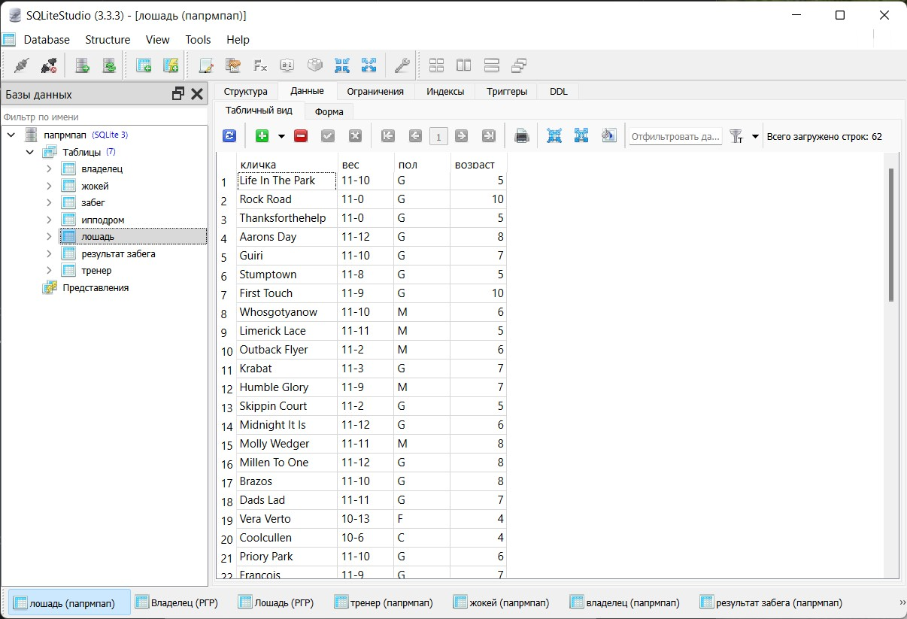.

# Проработка визуального интерфейса приложения

Изображено основное окно приложения с базой данных, возможностью выбора таблиц и их изменения. Так же создан менеджер запросов.







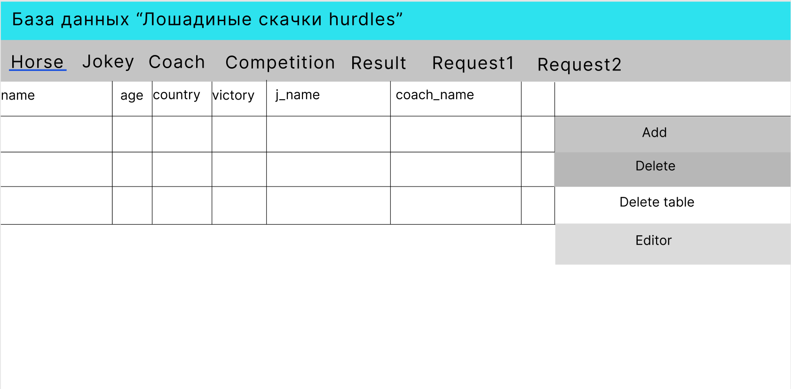

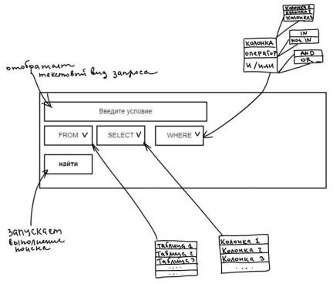

# Создание диаграммы классов приложения

